CHƯƠNG 3: THẠCH QUYỂN
BÀI 6 (2 tiết). THẠCH QUYỂN, THUYẾT KẾN TẠO MẢNG

I. MỤC TIÊU
1. Kiến thức:
- Trình bày được khái niệm thạch quyển, phân biệt được thạch quyển với vỏ Trái Đất.
- Trình bày được khái quát thuyết kiến tạo mảng; vận dụng để giải thích được nguyên nhân hình thành các vùng núi trẻ, các vành đai động đất, núi lửa.
- Phân tích được sơ đồ, lược đồ, tranh ảnh về chuyển động của các mảng kiến tạo.
- Nhận xét và giải thích sự phân bố các vành đai động đất, núi lửa trên bản đồ.
2. Năng lực:
* Năng lực chung:
- Năng lực tự chủ và tự học:
+ Giúp đỡ được các bạn khác vươn lên, tự lực trong học tập thông qua các hoạt động cá nhân/nhóm.
+ Tự khẳng định và bảo vệ quyền, nhu cầu chính đáng: biết khẳng định và bảo vệ quan điểm, nhu cầu tự học, tự tìm hiểu của bản thân.
- Năng lực giao tiếp và hợp tác: Xác định mục đích, nội dung, phương tiện và thái độ giao tiếp: biết lựa chọn nội dung giao tiếp phù hợp với hình thức hoạt động cá nhân/cặp/nhóm.
- Năng lực giải quyết vấn đề và sáng tạo: Biết xác định và làm rõ thông tin từ nguồn thông tin SGK, Atlat, bản đồ,…
* Năng lực đặc thù:
- Nhận thức khoa học địa lí:
+ Nhận thức thế giới theo quan điểm không gian:
> Sử dụng được tranh ảnh, video để xác định được: Thạch quyển. Các mảng kiến tạo và sự dịch chuyển của chúng.
> Xác định và lí giải được sự phân bố các dạng địa hình do tác động của nội lực.
+ Giải thích các hiện tượng và quá trình địa lí: Phát hiện và giải thích được sự hình thành và biến đổi của một số dạng địa hình trên Trái Đất.
- Tìm hiểu địa lí:
+ Sử dụng các công cụ địa lí:
> Biết tìm kiếm, chọn lọc và khai thác thông tin văn bản, tranh ảnh, video,…
> Biết đọc và sử dụng bản đồ.
> Sử dụng mô hình, tranh ảnh, video,…
+ Biết khai thác Internet phục vụ trong việc học tập môn Địa lí.
- Vận dụng kiến thức, kĩ năng đã học:
+ Cập nhật thông tin và liên hệ thực tế: Tìm kiếm được các thông tin và nguồn số liệu tin cậy về thạch quyển, thuyết kiến tạo mảng.
+ Vận dụng tri thức địa lí giải quyết một số vấn đề thực tiễn: Vận dụng được các kiến thức, kỹ năng để giải quyết một số vấn đề thực tiễn liên quan đến thạch quyển, thuyết kiến tạo mảng.
3. Phẩm chất:
- Yêu nước: Yêu đất nước, tự hào trước vẻ đẹp của quê hương đất nước.
- Nhân ái: Có mối quan hệ hài hòa với người khác. Tôn trọng sự khác biệt về nhận thức cũng như sự khác biệt về điều kiện sinh sống.
- Chăm chỉ: Có ý thức đánh giá điểm mạnh, điểm yếu của cá nhân; Những thuận lợi và khó khăn để xây dựng và thực hiện kế hoạch học tập. Có ý chí vượt qua khó khăn để hoàn thành các nhiệm vụ học tập.
- Trung thực trong học tập và cuộc sống.
- Trách nhiệm: Tích cực, tự giác, nghiêm túc học tập, rèn luyện, tu dưỡng đạo đức bản thân. Sẵn sàng chịu trách nhiệm về lời nói và hành động của bản thân khi tham gia các hoạt động học tập. Có ý thức bảo vệ tự nhiên, bảo vệ môi trường sống.
II. THIẾT BỊ DẠY HỌC VÀ HỌC LIỆU
1. Thiết bị: Máy tính, máy chiếu.
2. Học liệu: SGK, Atlat, bản đồ, biểu đồ, tranh ảnh, video về các hoạt động kiến tạo động đất núi lửa.
III. TIẾN TRÌNH DẠY HỌC
1. Ổn định tổ chức:
2. Kiểm tra bài cũ:
* Câu hỏi: Trình bày hệ quả địa lí do chuyển động quanh Mặt Trời của Trái Đất?
Gợi ý:
- Hiện tượng ngày đêm dài ngắn khác nhau
+ Trong năm, các địa điểm ở bán cầu Bắc và bán cầu Nam đều có hiện tượng ngày, đêm dài ngắn khác nhau theo mùa và theo vĩ độ, trừ hai ngày 21-3 và 23-9 có thời gian ngày, đêm bằng nhau.
+ Ở Xích đạo, quanh năm có độ dài ngày và đêm bằng nhau, càng xa Xích đạo sự chênh lệch thời gian giữa ngày và đêm càng lớn.
+ Riêng ở hai cực có sáu tháng ngày, sáu tháng đêm.
- Các mùa trong năm
+ Mùa là khoảng thời gian trong năm, có đặc điểm riêng về thời tiết và khí hậu.
+ Nguyên nhân sinh ra các mùa là do Trái Đất chuyển động quanh Mặt Trời với hướng trục không thay đổi và nghiêng với mặt phẳng quỹ đạo một góc 66o33’ làm cho góc chiếu của tia sáng mặt trời và thời gian tiếp nhận ánh sáng mặt trời thay đổi trong năm.
+ Hiện tượng mùa diễn ra ngược nhau giữa bán cầu Bắc và bán cầu Nam.
+ Bốn mùa biểu hiện rõ nhất ở vùng ôn đới.
+ Vùng nhiệt đới có hai mùa nhưng không rõ rệt, vùng hàn đới chỉ có một mùa đông lạnh kéo dài.
3. Hoạt động học tập:
HOẠT ĐỘNG 1: HOẠT ĐỘNG MỞ ĐẦU (KHỞI ĐỘNG)
a) Mục tiêu: HS nhớ lại những kiến thức về thạch quyển đã được học.
b) Nội dung: HS quan sát máy chiếu, sử dụng SGK, hoạt động cá nhân, trả lời câu hỏi.
* Câu hỏi: Bề mặt của Trái Đất vô cùng phong phú, đa dạng. Nguyên nhân nào đã tạo nên điều đó? Bề mặt của Trái Đất có thay đổi như thế nào trong lịch sử phát triển Trái Đất?
c) Sản phẩm: Câu trả lời của HS.
d) Tổ chức thực hiện:
- Bước 1: Chuyển giao nhiệm vụ: GV trình chiếu câu hỏi, yêu cầu HS quan sát, trả lời.
- Bước 2: Thực hiện nhiệm vụ: HS thực hiện nhiệm vụ trong thời gian 03 phút.
- Bước 3: Báo cáo, thảo luận: GV gọi một số HS trả lời, HS khác nhận xét, bổ sung.
- Bước 4: Kết luận, nhận định: GV đánh giá kết quả của HS, trên cơ sở đó dẫn dắt HS vào bài học mới.
HOẠT ĐỘNG 2: HÌNH THÀNH KIẾN THỨC MỚI
Hoạt động 2.1. Tìm hiểu thạch quyển
a) Mục tiêu: HS trình bày được khái niệm thạch quyển, phân biệt được thạch quyển với vỏ Trái Đất.
b) Nội dung: HS quan sát máy chiếu, sử dụng SGK, hoạt động theo cặp để tìm hiểu về thạch quyển.
* Câu hỏi: Đọc thông tin và quan sát hình 5.1, hãy trình bày khái niệm thạch quyển và phân biệt thạch quyển với vỏ Trái Đất?
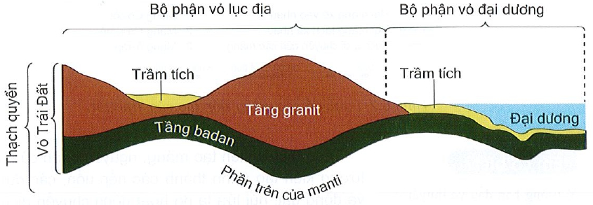
Hình 6.1. Vỏ Trái Đất và thạch quyển
c) Sản phẩm: HS hoàn thành tìm hiểu kiến thức:
1. Thạch quyển
- Gồm vỏ Trái Đất và phần cứng mỏng phía trên của manti.
- Có độ dày khoảng 100 km, được cấu tạo bởi các loại đá khác nhau.
- Ranh giới bên dưới của thạch quyển tiếp xúc với lớp quánh dẻo của manti, nên các mảng kiến tạo có thể di chuyển, trượt trên đó.
d) Tổ chức thực hiện:
- Bước 1: Chuyển giao nhiệm vụ: GV yêu cầu HS tìm hiểu SGK, kết hợp với hiểu biết của bản thân và trao đổi với bạn bên cạnh để trả lời câu hỏi.
- Bước 2: Thực hiện nhiệm vụ:
+ Các cặp nghiên cứu nội dung SGK, tài liệu hoàn thành câu hỏi trong 05 phút.
+ GV: quan sát và trợ giúp các cặp.
- Bước 3: Báo cáo, thảo luận:
+ Các cặp trao đổi chéo kết quả và bổ sung cho nhau
+ Đại diện một số cặp trình bày, các cặp khác bổ sung.
- Bước 4: Kết luận, nhận định: GV nhận xét, đánh giá về thái độ, quá trình làm việc, kết quả hoạt động và chốt kiến thức.
Hoạt động 2.2. Tìm hiểu thuyết kiến tạo mảng
a) Mục tiêu: HS Trình bày được khái quát thuyết kiến tạo mảng; vận dụng để giải thích được nguyên nhân hình thành các vùng núi trẻ, các vành đai động đất, núi lửa.
b) Nội dung: HS quan sát máy chiếu, sử dụng SGK, hoạt động theo nhóm để tìm hiểu thuyết kiến tạo mảng.
* Nhóm 1, 3: Dựa vào hình 6.2, hãy xác định các mảng kiến tạo của Trái Đất?
* Nhóm 2, 4: Dựa vào thông tin trong mục 2, hãy trình bày nội dung chính của thuyết kiến tạo mảng?
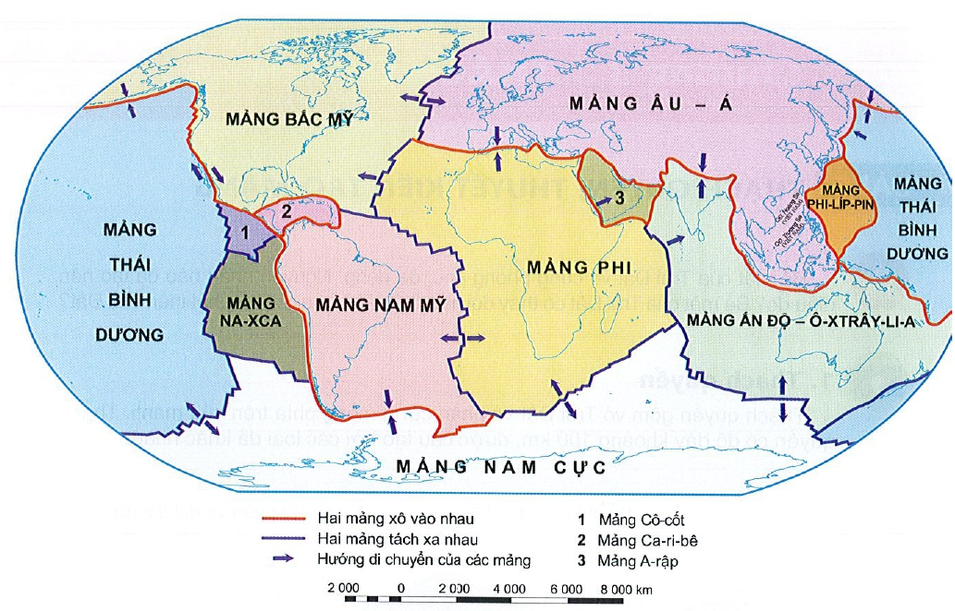
Hình 6.2. Lược đồ các mảng kiến tạo của Trái Đất
c) Sản phẩm: HS hoàn thành tìm hiểu kiến thức:
2. Thuyết kiến tạo mảng
- Đề cập đến sự chuyển động của các mảng kiến tạo (mảng thạch quyển).
- Theo thuyết kiến tạo mảng, nguyên nhân của các hiện tượng kiến tạo (hình thành các nếp uốn, các đứt gãy,…) và động đất, núi lửa là do hoạt động chuyển dịch một số mảng kiến tạo của vỏ Trái Đất.
+ Trong quá trình hình thành, thạch quyển bị gãy vỡ và tách ra thành những mảng cứng gọi là mảng kiến tạo.
+ Các mảng kiến tạo không đứng yên mà dịch chuyển trên lớp quánh dẻo của manti.
+ Mỗi mảng kiến tạo thường bao gồm cả phần lục địa và phần đáy đại dương, nhưng có mảng chỉ có phần đáy đại dương như mảng Thái Bình Dương.
+ Trong khi di chuyển, các mảng kiến tạo có thể xô vào nhau hoặc tách xa nhau.
- Khi hai mảng lục địa xô vào nhau, chúng sẽ bị dồn ép, uốn nếp như trường hợp hình thành dãy Hi-ma-lay-a do hai mảng Ấn Độ-Ô-xtrây-li-a và Âu-Á xô vào nhau. Ở đó, vỏ lục địa bị nén ép mạnh và có sự hút chìm của vỏ lục địa dưới vỏ lục địa, làm hình thành các dãy núi lụa địa cao, đồ sộ.
- Khi một mảng đại dương (như mảng Na-xca) xô húc với một mảng lục địa (như mảng Nam Mỹ), do chịu sức ép nên vỏ đại dương bị hút chìm dưới vỏ lục địa tạo thành vực biển sâu (vực biển Pê-ru-Chi-lê) và dãy núi cao lục địa (dãy An-đét).
- Khi hai mảng kiến tạo tách xa nhau sẽ tạo ra vết nứt lớn, macma trào lên thành các dãy núi nằm dọc theo vết nứt, kèm theo hiện tượng động đất hoặc núi lửa, như ở sống núi ngầm giữa Đại Tây Dương.
⇒ Nhìn chung, vùng tiếp xúc giữa các mảng kiến tạo là những nơi không ổn định, thường có hoạt động kiến tạo xảy ra, kèm theo động đất và núi lửa.
Em có biết: Ý tưởng ban đầu về thuyết kiến tạo mảng xuất hiện khi các nhà khoa học nhận thấy hình thái bờ phía đông của Nam Mỹ và bờ phía tây của châu Phi có thể khớp nhau. Các giả thuyết cho rằng các lục địa này xưa kia từng là một thể thống nhất, về sau mới tách rời nhau và di chuyển đến vị trí như ngày nay.
d) Tổ chức thực hiện:
- Bước 1: Chuyển giao nhiệm vụ: GV chia lớp thành các nhóm, yêu cầu HS tìm hiểu SGK kết hợp với kiến thức của bản thân và hoạt động theo nhóm để hoàn thành nhiệm vụ.
- Bước 2: Thực hiện nhiệm vụ:
+ Các nhóm tự phân công nhiệm vụ cho các thành viên.
+ HS làm việc theo nhóm trong khoảng thời gian: 5 phút.
- Bước 3: Báo cáo, thảo luận:
+ GV yêu cầu đại diện các nhóm báo cáo kết quả.
+ Các nhóm nhận xét, bổ sung cho nhau.
- Bước 4: Kết luận, nhận định: GV nhận xét, đánh giá về thái độ, quá trình làm việc, kết quả hoạt động và chốt kiến thức.
HOẠT ĐỘNG 3: LUYỆN TẬP
a) Mục tiêu: Củng cố lại kiến thức, rèn luyện kĩ năng trong bài học.
b) Nội dung: HS quan sát máy chiếu, sử dụng SGK và kiến thức đã học để trả lời câu hỏi.
* Câu hỏi: Dựa vào thông tin trong mục 2 và các hình 6.3, 6.4, hãy mô tả kết quả khi các mảng kiến tạo xô vào nhau và tách xa nhau?
c) Sản phẩm: Câu trả lời của HS.
Gợi ý:
- Khi hai mảng lục địa xô vào nhau, chúng sẽ bị dồn ép, uốn nếp như trường hợp hình thành dãy Hi-ma-lay-a do hai mảng Ấn Độ - Ô-xtrây-li-a và Âu - Á xô vào nhau. Ở đó, vỏ lục địa bị nén ép mạnh và có sự hút chìm của vỏ lục địa dưới vỏ lục địa, làm hình thành các dãy núi lục địa cao, đồ sộ.
- Khi hai mảng kiến tạo tách xa nhau sẽ tạo ra vết nứt lớn, macma trào lên thành các dãy núi nằm dọc theo vết nứt, kèm theo hiện tượng động đất hoặc núi lửa, như ở sống núi ngầm giữa Đại Tây Dương.
⇒ Nhìn chung, vùng tiếp xúc giữa các mảng kiến tạo là những nơi không ổn định, thường có hoạt động kiến tạo xảy ra, kèm theo động đất và núi lửa.
d) Tổ chức thực hiện:
- Bước 1: Chuyển giao nhiệm vụ: GV trình chiếu câu hỏi, yêu cầu HS trả lời.
- Bước 2: Thực hiện nhiệm vụ: HS thảo luận và tìm đáp án.
- Bước 3: Báo cáo, thảo luận: GV gọi một số HS trả lời, HS khác nhận xét, bổ sung.
- Bước 4: Kết luận, nhận định: GV đánh giá kết quả của HS, chốt đáp án và kiến thức có liên quan.
HOẠT ĐỘNG 4: VẬN DỤNG
a) Mục tiêu: Vận dụng tri thức địa lí giải quyết vấn đề thực tiễn.
b) Nội dung: HS sử dụng SGK, vận dụng kiến thức, trả lời câu hỏi.
* Câu hỏi: Tìm hiểu về các vùng núi trẻ Hi-ma-lay-a, An-đét (vị trí, đặc điểm, sự hình thành,…)?
c) Sản phẩm: Câu trả lời của HS.
Gợi ý:
- Học sinh tìm hiểu các dãy núi trẻ Hi-ma-lay-a, An-đét qua sách, báo hoặc internet,…
- Ví dụ một đoạn thông tin về dãy núi trẻ Hi-ma-lay-a
Dãy núi Himalaya trải khắp 7 quốc gia: Bhutan, Trung Quốc, Ấn Độ, Nepal, Pakistan, Myanma và Afghanistan.
Nó cũng là nơi khởi nguồn của 3 hệ thống sông lớn trên thế giới, đó là lưu vực các sông như sông Ấn, sông Hằng-Brahmaputra và sông Dương Tử. Khoảng 750 triệu người sống trên lưu vực của các con sông bắt nguồn từ dãy Himalaya, tính luôn cả Bangladesh.
Hệ động và thực vật của núi Himalaya biến đổi theo khí hậu, lượng mưa, cao độ, và đất. Khí hậu thay đổi từ nhiệt đới ở chân núi đến băng và tuyết vĩnh cửu ở những đỉnh cao nhất. Lượng mưa hàng năm tăng từ tây sang đông dọc theo sườn phía nam của dải núi. Sự đa dạng về khí hậu, cao độ, lượng mưa, và đất đai tạo điều kiện cho nhiều quần xã động - thực vật phát triển.
Núi Himalaya là một trong những dãy núi trẻ nhất trên Trái Đất và bao gồm chủ yếu là các đá trầm tích và đá biến chất được nâng lên. Theo học thuyết kiến tạo mảng, sự hình thành của nó là kết quả của sự va chạm lục địa hoặc tạo núi dọc theo ranh giới hội tụ giữa mảng Ấn-Úc và mảng Á-Âu. Dải núi này được xem là núi nếp uốn.
Sự va chạm bắt đầu vào Creta thượng cách đây khoảng 70 triệu năm, khi mảng Ấn-Úc chuyển động về phía bắc với vận tốc khoảng 15cm/năm và va chạm với mảng Á-Âu.Cách đây khoảng 50 triệu năm, mảng Ấn-Úc này đã đóng kín hoàn toàn đại dương Tethys, sự tồn tại của đại dương này được xác định thông qua các đá trầm tích lắng đọng trên đáy đại dương, và các núi lửa ở rìa của nó. Vì các trầm tích này nhẹ nên nó được nâng lên thành núi thay vì bị chìm xuống đáy đại dương. Mảng Ấn-úc tiếp tục di chuyển theo chiều ngang bên dưới cao nguyên Thanh Tạng làm cho cao nguyên này nâng lên. Cao nguyên Arakan Yoma ở Myanmar và quần đảo Andaman và Nicobar thuộc vịnh Bengal cũng được hình thành do sự va chạm này.
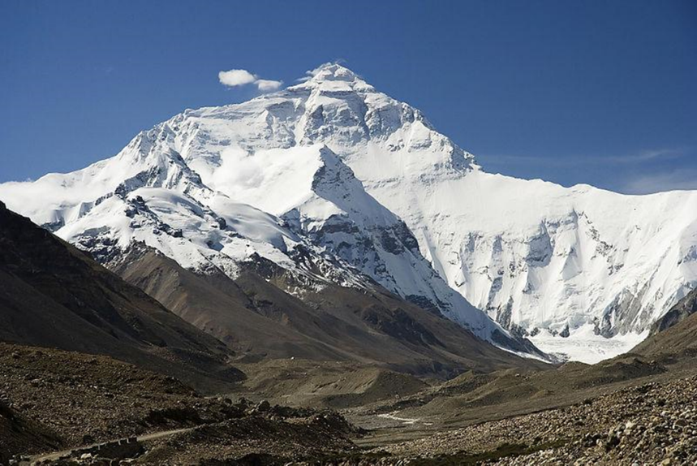
Mặt phía bắc của Everest (thuộc dãy núi Himalaya) nhìn từ trại ở Tây Tạng
d) Tổ chức thực hiện:
- Bước 1: Chuyển giao nhiệm vụ: GV trình chiếu câu hỏi, yêu cầu HS trả lời.
- Bước 2: Thực hiện nhiệm vụ: HS thảo luận và tìm đáp án.
- Bước 3: Báo cáo, thảo luận: GV gọi một số HS trả lời, HS khác nhận xét, bổ sung.
- Bước 4: Kết luận, nhận định: GV đánh giá kết quả của HS, chốt đáp án và kiến thức có liên quan.
4. Củng cố, dặn dò:
GV củng cố bài học bằng sơ đồ hóa kiến thức được chuẩn bị sẵn và trình chiếu, nhấn mạnh các nội dung trọng tâm của bài.
5. Hướng dẫn về nhà:
- Học bài cũ, trả lời câu hỏi SGK.
- Hoàn thành câu hỏi phần vận dụng.
- Chuẩn bị bài mới: Bài 7. Nội lực và ngoại lực.
Nội dung:
(1). Tác động của nội lực đến địa hình bề mặt Trái Đất.
(2). Tác động của ngoại lực đến địa hình bề mặt Trái Đất.

